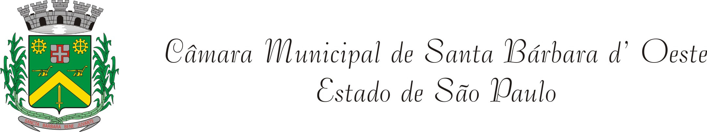

INDICAÇÃO Nº 1948 /12

“Conserto de buracos na Rua Rio de Janeiro em frente aos números 511 e 513 no Bairro Cidade Nova”

“INDICA ao Senhor Prefeito Municipal, na forma regimental, determinar ao setor competente que proceda ao conserto de buracos na Rua Rio de Janeiro em frente aos números 511 e 513 no Bairro Cidade Nova em Santa Bárbara d’Oeste .

Justificativa:

Por solicitação dos proprietários das residências de números 511 e 513 situadas à Rua Rio de Janeiro no Bairro Cidade Nova, esse Vereador vem reivindicar providências referentes ao conserto de buracos que se formaram após a abertura da rede de esgoto na rua.

Plenário “Dr. Tancredo Neves”, em 19 de Novembro de 2012.

DUCIMAR DE JESUS CARDOSO

“Kadu Garçom”

-Vereador-

